EXMO. SR. PRESIDENTE DA CÂMARA MUNICIPAL DE SUMARÉ,

Indico ao Excelentíssimo Senhor Prefeito Municipal, ouvido o Plenário e obedecendo as normas regimentais, que determine à Secretaria competente a realização de roçagem e limpeza da área pública que margeia a Rua Americana, no bairro Inocoop.
Após reclamações de munícipes e diligência realizada no local, constatamos a necessidade dos serviços citados, conforme podemos notar nas fotos abaixo, tendo em vista que a área se encontra com mato alto, gerando riscos para a saúde e segurança da população, além de comprometer o aspecto visual da localidade.

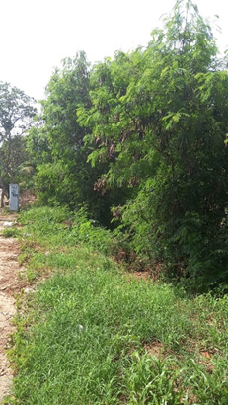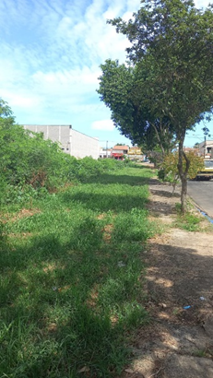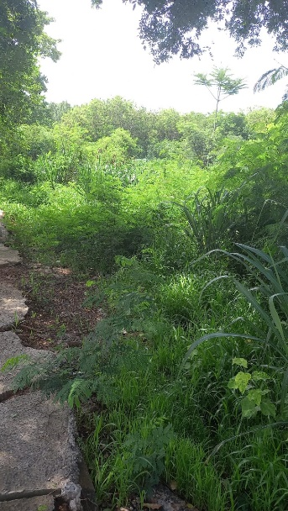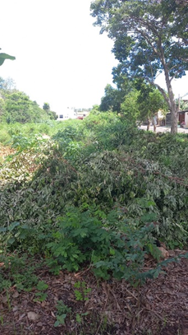

Certo da apreciação de Vossa Excelência, antecipo meus agradecimentos.
Sala das Sessões, 17 de janeiro de 2022.

SILVIO C. COLTRO
VEREADOR
Partido Liberal – PL

